情况通报

第12期

昆明市网格化综合监督指挥中心 2019.1.8

**12月份昆明市主城区网格化管理工作通报**

**第一部分 综合考核情况**

**第二部分 网格案件综合分析**

----网格案件总体情况

----重点案件情况

----督办案件情况

----重复案件情况

12月份昆明市主城区网格化管理工作情况通报如下：

一、综合考核情况

根据《昆明市人民政府办公厅关于印发昆明市主城区城市管理网格化工作考核实施方案的通知》（昆政办〔2017〕150号）要求，2018年12月份昆明市网格化综合监督指挥中心对主城五区、三个开发（度假）区城市管理网格化工作进行了考核。12月份城市管理网格化考核成绩排名前三名的是盘龙区、西山区、经开区，具体情况如下：

|  |  |  |  |  |  |  |  |  |
| --- | --- | --- | --- | --- | --- | --- | --- | --- |
| **12月份主城区城管网格化考核成绩** | | | | | | | | |
| **区属** | **管理体制（9分）** | **监督机制（43分）** | **城市运行体系建设（10分）** | **考核体系（18分）** | **重点案件督办机制（20分）** | **附加分** | **总分** | **排名** |
| **盘龙区** | 9 | 40.27 | 5.00 | 18 | 19.90 | 0 | 92.17 | 1 |
| **西山区** | 9 | 39.71 | 5.00 | 18 | 19.75 | 0.5 | 91.96 | 2 |
| **经开区** | 9 | 39.84 | 5.00 | 18 | 19.72 | 0 | 91.56 | 3 |
| **官渡区** | 9 | 39.67 | 5.00 | 18 | 19.88 | 0 | 91.55 | 4 |
| **呈贡区** | 9 | 39.36 | 5.00 | 18 | 19.51 | 0 | 90.87 | 5 |
| **五华区** | 9 | 38.92 | 5.00 | 18 | 19.83 | 0 | 90.75 | 6 |
| **高新区** | 9 | 39.21 | 4.40 | 18 | 19.44 | 0 | 90.05 | 7 |
| **度假区** | 9 | 38.97 | 4.20 | 18 | 18.92 | 0 | 89.09 | 8 |

二、网格案件综合分析

（一） 网格案件总体情况

**1.立结案情况**

12月份网格化管理系统共受理网格案件496718件，立案431567件（环比下降56.16%），结案423471件，结案率98.12%。

**2.案件来源情况**

（1）12月份市级监督员上报案件并立案13650件，占案件立案总量的3.16%，结案10635件，结案率77.91%。

（2）12月份区级监督员上报案件并立案416572件，占案件立案总量的96.53%，结案412058件，结案率98.92%。

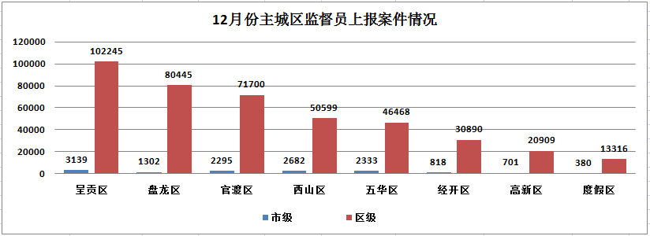

（3）案件其他来源

12319热线案件647件，结案356件，结案率55.02%；市长热线转办案件151件，结案96件，结案率63.58%；微信、微博等其他形式举报案件547件，结案326件，结案率59.60%。

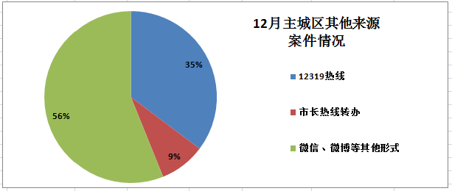

**3.案件量情况**

（1）事件类案件

案件量较高的小类为暴露垃圾和沿街晾挂，其中暴露垃圾占事件类案件总量的32.54%，沿街晾挂占事件类案件总量的9.50%。

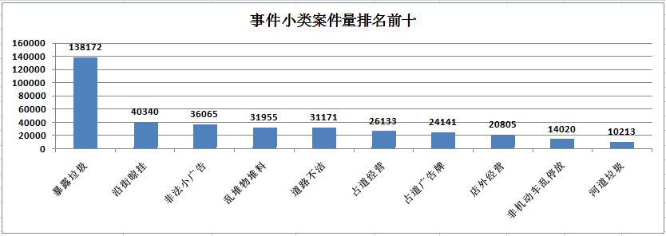

（2）部件类案件

案件量较多的小类为不明井盖和雨水箅子，其中不明井盖占部件类案件总量的14.12%，雨水箅子占部件类案件总量的10.80%。

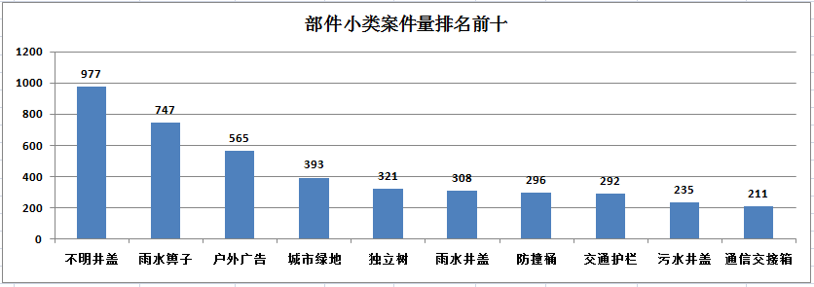

**4.案件处置结案情况**

（1）市级平台

12月份市级平台立案案件14969件，结案11388件，结案率76.08%。市级平台派遣至各区处置案件13531件，结案10380件，结案率76.71%，结案率排名前三名的区为呈贡区、五华区和盘龙区。

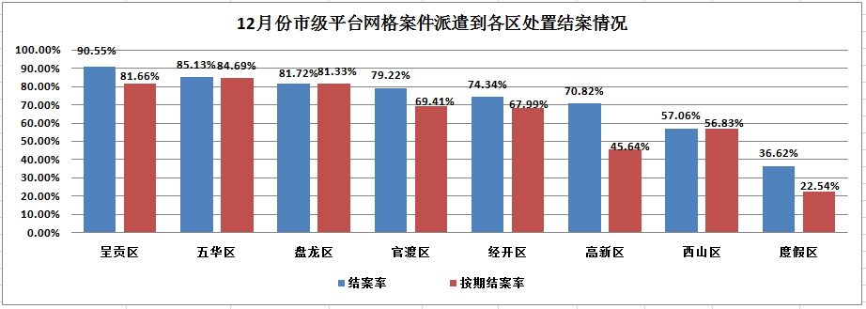

（2）区级平台

区级平台立案案件416598件，结案412083件，结案率98.92%。结案率排名前三名的区为官渡区、经开区和呈贡区。

|  |  |  |  |  |  |  |  |  |  |
| --- | --- | --- | --- | --- | --- | --- | --- | --- | --- |
| 12月 | | 立案数 | 派遣数 | 结案数 | 结案数 | | 未结案数 | 按期结案率 | 结案率 |
| 按期结案数 | 超期结案数 |
| 市级平台 | | 14969 | 13580 | 11388 | 10526 | 862 | 3581 | 70.32% | 76.08% |
| 区级平台 | 官渡区 | 71700 | 33190 | 71666 | 71655 | 11 | 34 | 99.94% | 99.95% |
| 经开区 | 30890 | 30914 | 30830 | 30686 | 144 | 60 | 99.34% | 99.81% |
| 呈贡区 | 102271 | 25582 | 102016 | 100115 | 1901 | 255 | 97.89% | 99.75% |
| 盘龙区 | 80445 | 45031 | 80198 | 80157 | 41 | 247 | 99.64% | 99.69% |
| 五华区 | 46468 | 33079 | 46319 | 46301 | 18 | 149 | 99.64% | 99.68% |
| 西山区 | 50599 | 31668 | 50177 | 50123 | 54 | 422 | 99.06% | 99.17% |
| 度假区 | 13316 | 13725 | 13051 | 12503 | 548 | 265 | 93.89% | 98.01% |
| 高新区 | 20909 | 26101 | 17826 | 17782 | 44 | 3083 | 85.04% | 85.26% |
| 合计 | | 431567 | 252870 | 423471 | 419848 | 3623 | 8096 | 97.28% | 98.12% |

（3）部分案件类别结案情况

①占道广告牌。12月份占道广告牌问题共立案24141件，结案23936件，结案率99.15%，结案率最高的区是官渡区，最低的区是高新区。各区案件处置情况如下图:

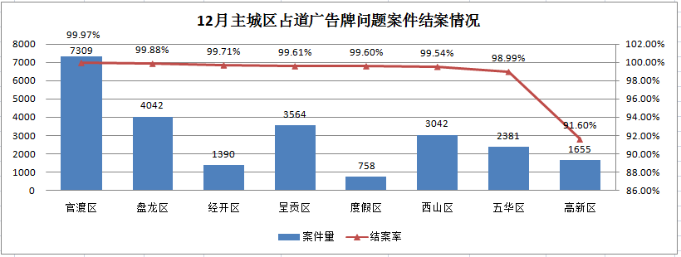

②违规户外广告。12月份违规户外广告问题共立案2507件，结案1981件，结案率79.02%，结案率最高的区是盘龙区，最低的区是高新区。各区案件处置情况如下图:

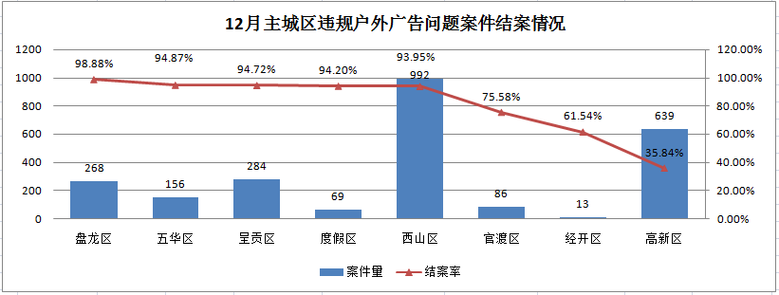

③店外经营。12月份店外经营问题共立案20805件，结案20432件，结案率98.21%，结案率最高的区是官渡区，最低的区是高新区。各区案件处置情况如下图:

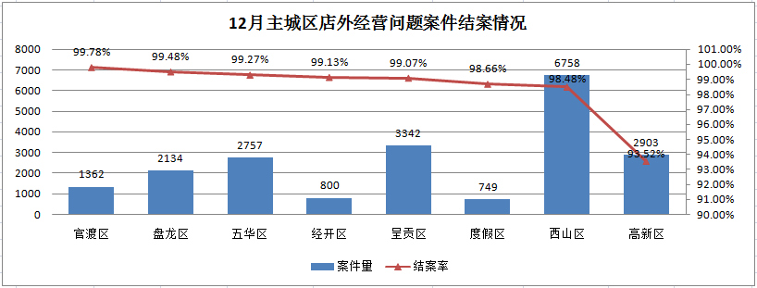

④占道经营。12月份占道经营问题共立案26133件，结案25925件，结案率99.20%，结案率最高的区是官渡区，最低的区是度假区。各区案件处置情况如下图:

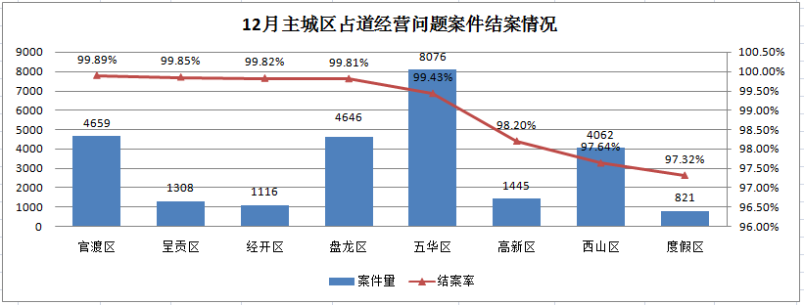

（二）重点案件情况

**1.环境监管类重点案件**

12月份环境监管类问题共立案18935件（加权案件296652件），占案件立案总量的4.39%,结案18645件，结案率98.47%，区级监督员案件漏报率为3.35%。漏报率较高的区为呈贡区和官渡区，其中呈贡区市级监督员上报案件3467件（加权案件），区级监督员上报案件30863件（加权案件），区级监督员漏报率为10.10%；官渡区市级监督员上报案件1566件（加权案件），区级监督员上报案件30482件（加权案件），区级监督员漏报率为4.89%。

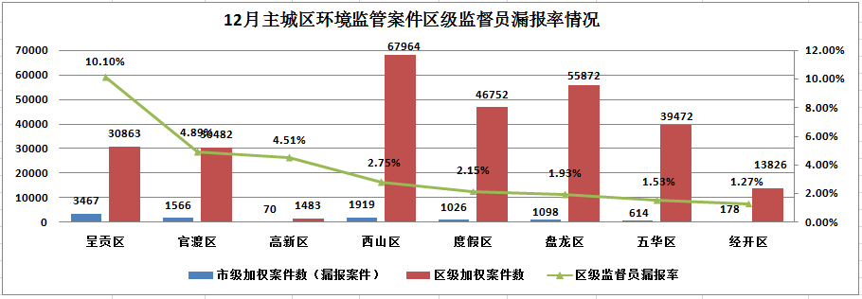

（1）滇池水污染问题

滇池水污染问题部事件类别共43小类，12月份共立案18203件，占案件立案总量的4.22%，结案18010件，结案率98.94%。案件量较高的两类为在非指定水域钓鱼和河道垃圾，其中在非指定水域钓鱼为8821件，结案8767件，结案率99.39%；河道垃圾为7740件，结案7656件，结案率98.91%。

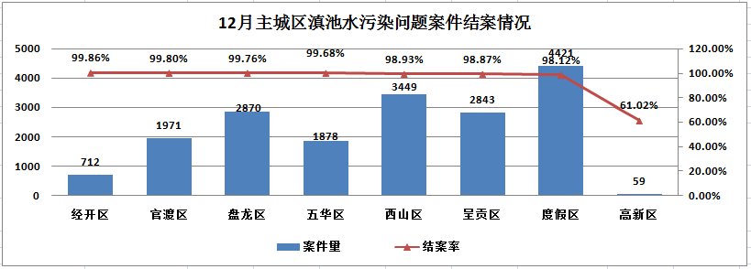

（2）大气污染问题

大气污染问题部事件类别共8小类，12月份共立案732件，占案件立案总量的0.17%，结案635件，结案率86.75%。案件量较高的两类为油烟污染和焚烧垃圾、树叶，其中油烟污染为375件，结案373件，结案率99.47%；焚烧垃圾、树叶为190件，结案182件，结案率95.79%。

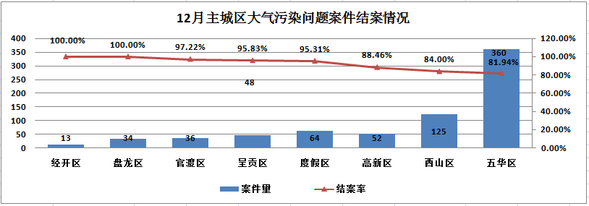

**2.违法违规建筑重点案件**

12月份疑似违法违规建筑类案件立案1012件（加权案件143480件），占案件立案总量的0.23%，结案633件，结案率62.55%，区级监督员案件漏报率为4.24%。漏报率较高的区为呈贡区和高新区，其中呈贡区市级监督员上报案件960件（加权案件），区级监督员上报案件8000件（加权案件），区级监督员漏报率为10.71%；高新区市级监督员上报案件200件（加权案件），区级监督员上报案件1680件（加权案件），区级监督员漏报率为10.64%。

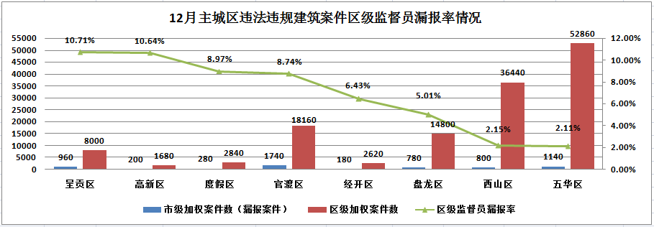

**3.市容环境重点案件**

12月份市容环境类重点问题共立案35615件（加权案件数866900件），占案件立案总量的8.25%,结案35223件，结案率98.90%，区级监督员案件漏报率为2.66%。漏报率较高的区为度假区和高新区，其中度假区市级监督员上报案件1020件（加权案件），区级监督员上报案件8440件（加权案件），区级监督员漏报率为10.78%；高新区市级监督员上报案件620件（加权案件），区级监督员上报案件11040件（加权案件），区级监督员漏报率为5.32%。

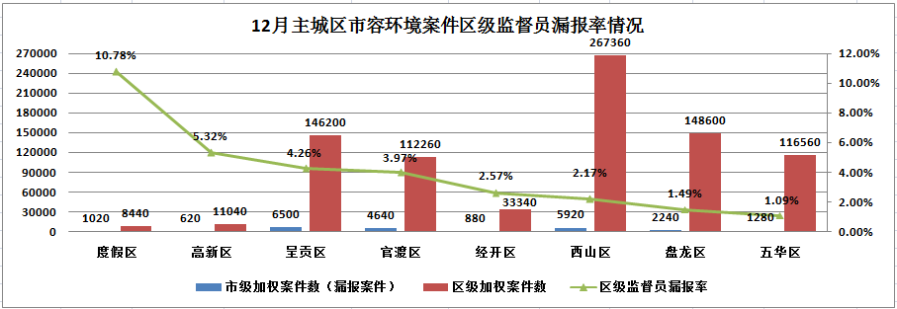

（1）暴露垃圾重点问题

12月份暴露垃圾类案件立案35251件，占案件立案总量的8.17%，结案34976件，结案率99.22%。

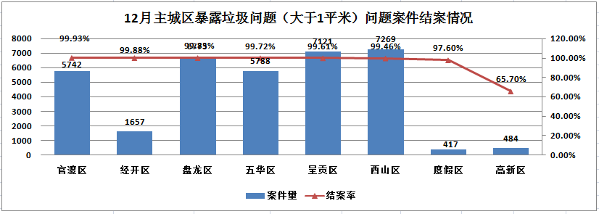

（2）积存垃圾渣土重点问题

12月份积存垃圾渣土类案件立案364件，占案件立案总量的0.08%，结案247件，结案率67.86%。

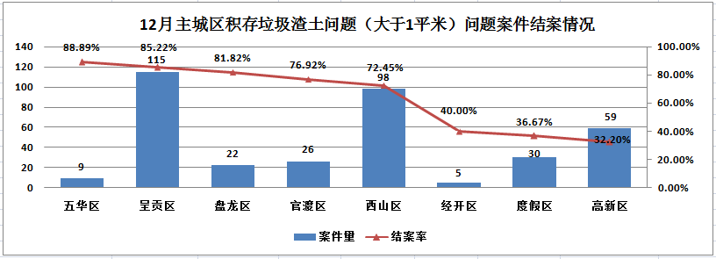

（三）督办案件情况

**1.重点督办案件结案情况**

12月份市网格中心共督办案件215191件，占案件立案总量的49.86%,结案212728件，结案率98.86%。其中沿街晾挂案件35813件，占督办总量的16.64%；暴露垃圾案件30716件，占督办总量的14.27%；乱堆物堆料案件29744件，占督办总量的13.82%。

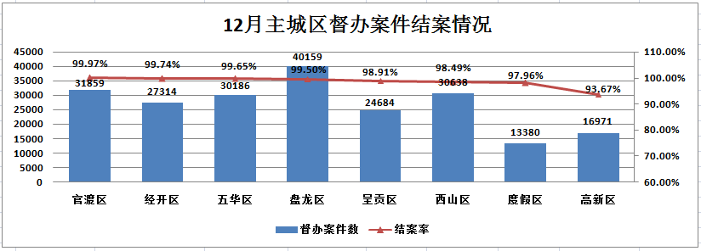

**2.案件处置抽查情况**

12月份市网格中心共抽查案件13043件，占案件立案总量的3.02%,未按标准处置案件632件，案件处置合格率95.15%。案件处置合格率最高的区为盘龙区，共抽查案件2295件，未按标准处置案件38件，案件处置合格率98.34%；案件处置合格率最低的区为度假区，共抽查案件856件，未按标准处置案件179件，案件处置合格率79.09%。

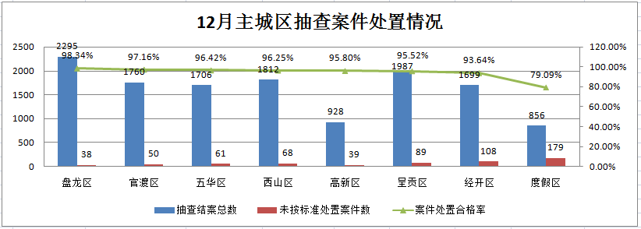

（四）重复案件情况

12月份市网格中心重复案件共93件，占案件立案总量的0.02%。重复案件占比较高的是五华区和度假区，五华区重复案件25件，重复案件率为26.88%；度假区重复案件15件，重复案件率为16.13%。

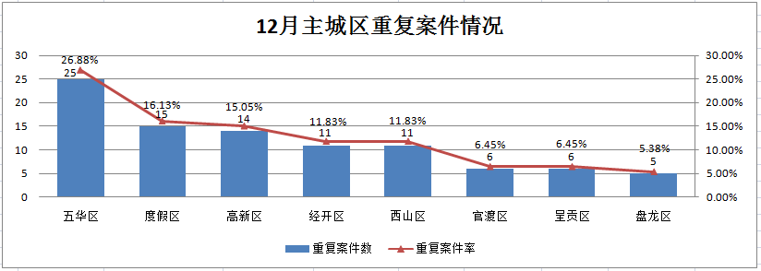

抄送：主城五区党委、政府，三个国家级开发（度假）党工

委、管委会

昆明市网格化综合监督指挥中心 2019年1月8日印